

Gymnázium Velké Meziříčí

Školní vzdělávací program pro nižší stupeň osmiletého gymnázia

(Zpracováno podle Rámcového vzdělávacího programu
pro základní vzdělávání, Praha, leden 2021)

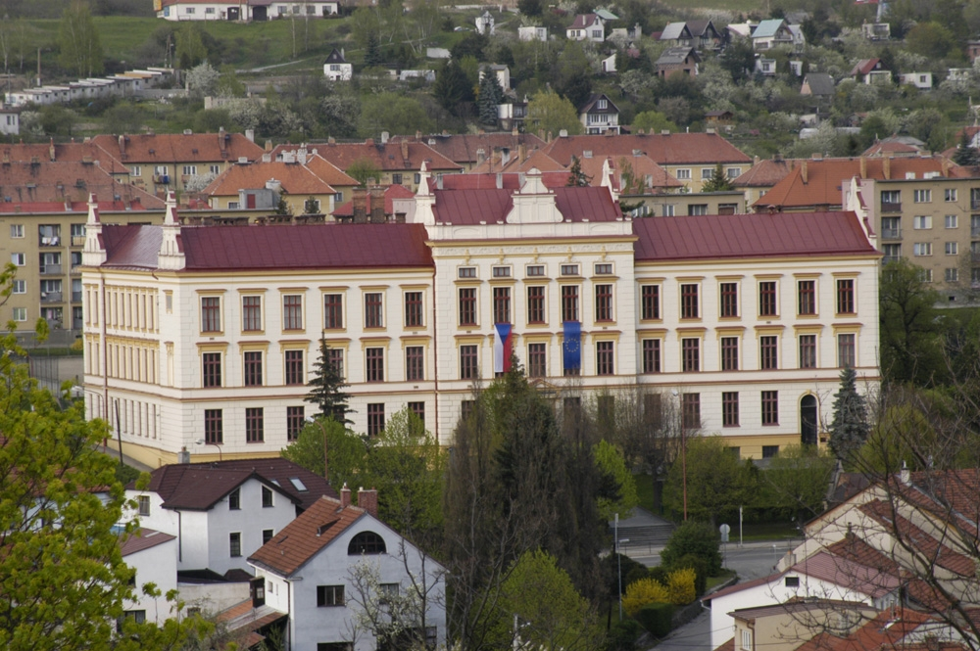

A. Identifikační údaje

1. Název ŠVP: Školní vzdělávací program pro nižší stupeň
osmiletého gymnázia

2. Studijní forma vzdělávání: denní forma vzdělávání

3. Předkladatel:

Název školy: Gymnázium Velké Meziříčí
Adresa: Sokolovská 27/235, 594 01 Velké Meziříčí

IČ: 488 95 393
Identifikátor zařízení: 600 015 866
IZO: 102 943 508

Ředitelka školy: Mgr. Ilona Pokorná
e-mail: pokorna@gvm.cz

Koordinátorka pro tvorbu
ŠVP: Mgr. Ilona Pokorná

Kontakty: tel.: 565 301 544, www.gvm.cz, pokorna@gvm.cz

4. Zřizovatel:

Název: Kraj Vysočina
Adresa: Žižkova 57, 587 33 Jihlava

Kontakty: Odbor školství, mládeže a sportu
Krajského úřadu Kraje Vysočina
www.kr-vysocina.cz

5. Platnost dokumentu: od 1. září 2023

Mgr. Ilona Pokorná
ředitelka gymnázia

